新西兰最高法院彰显司法独立 西方针对中国攻讦须停止

港人讲地 [有理儿有面](javascript:void(0);)

**有理儿有面**

微信号 youli-youmian

功能介绍 你说是不是

2022-04-18[原文](https://mp.weixin.qq.com/s?__biz=Mzg3MjEyMTYyNg==&mid=2247557486&idx=2&sn=72f902e34e4826923fbec7890e5f752d&chksm=cef7b51bf9803c0d12d077155ce249f369873fde830f406fb988b8e36c4c843ab33339d7f72e&scene=27#wechat_redirect&cpage=4) 发表于

收录于合集





**全文共1274字，图片1张，预计阅读时间为7分钟。**

**文章转载自《港人讲地》**



▼

新西兰最高法院近日裁定，当局可以将一名涉及谋杀案的新西兰永久居民引渡到中国，代表新西兰可能会首次将该国居民引渡到中国受审。涉事的新西兰疑犯，涉嫌于2009年在上海杀害一名20岁中国女性。新西兰最高法院法官在判词中表示，信纳中方保证疑犯在内地会获得公平审讯，以及不会受到酷刑对待；法官在判词中更称，认为中方能够提出足够的保证，更强调干犯严重罪行的人不应该在刑事检控之外。

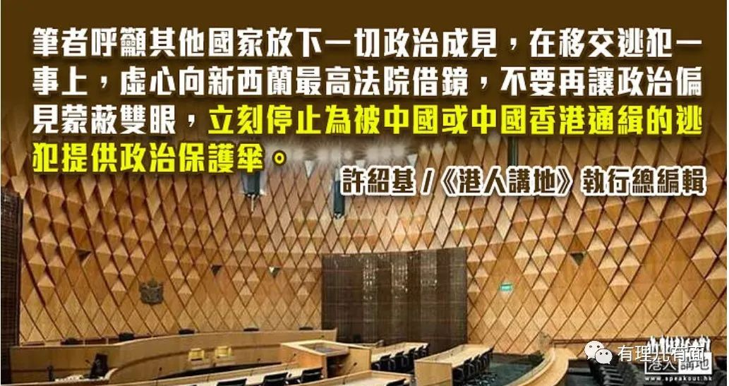

值得一提的是，中国和新西兰并无引渡条约，中方其实早于2011年已向新西兰提出引渡要求，但辩方坚持，疑犯若被引渡到中国，将会面对不公平审讯，以及遭到酷刑对待。事实上，新西兰上诉法院亦曾经在2019年，以“人权”等理由阻止引渡。

新西兰最高法院裁决公正对于新西兰最高法院今次的判决，笔者认为是正义，而且合乎公义原则！西方国家一直以不同理由，拒绝将一些在中国犯严重罪行的人引渡到中国受审；以今次案件为例，涉及的是杀人案，这在各国的刑事法例当中，几乎都是最严重的罪行之一。杀人者应当受到法律制裁，这样才可以还死者公道，不管因为什么理由，总之令到死者未能沉冤得雪，这肯定不是社会公义所在。

正如新西兰最高法院法官所言，干犯严重罪行的人，不应该在刑事检控之外，而众所周知，新西兰本身是以美国为首的反华联盟“五眼联盟”的成员国家，该国法官今次能够抵住压力，作出合乎公义的裁决，体现真正的司法独立，笔者认为作为中国香港人，一定要对新西兰最高法院今次的裁决予以支持和肯定。

新西兰最高法院将英国最高法院比下去新西兰最高法院公义的表现，亦同时令笔者想起，英国最高法院正、副院长，在辞任香港终审法院海外非常任法官职务时，竟然主动邀请英国政客介入，干预香港司法独立。新西兰最高法院和英国最高法院，哪一个更能体现司法独立，实在不言而喻；题外话，若然香港终审法院未来决定要继续邀请海外法官，新西兰最高法院的法官似乎更合适！

回到这单案件，疑犯最终是否引渡到中国，新西兰司法部长有决定权，他已表示，当局会小心考虑。该国最高法院今次的裁决，无疑是对新西兰政客的考验：新西兰当局会否尊重法院裁决呢？会否政治凌驾法治呢？又会否因为身为“五眼联盟”成员，而拒绝将疑犯引渡到中国呢？这一切，大家真的要拭目以待。

犯法的人必须伏法说到底，为了正义得到彰显，中国政府并不介意作多项保证，包括疑犯不会被严刑逼供，并且公开疑犯将会被扣押在上海，而疑犯一旦罪成，亦会在当地服刑。另外，新西兰驻上海领事馆人员，可以在等候聆讯期间，每隔48小时进行探视。种种的保证，已经证明中国当局的诚意，一切安排都公开透明，任何国家或政治势力，若继续干预或阻挠移交逃犯到中国，都肯定系政治凌驾公义的表现。

笔者呼吁其他国家放下一切政治成见，在移交逃犯一事上，虚心向新西兰最高法院借镜，不要再让政治偏见蒙蔽双眼，立刻停止为被中国或中国香港通缉的逃犯提供政治保护伞。犯法的人，一定要伏法，这是最基本的原则，是一个不应该被政治偏见凌驾或掩盖的基本原则。

文章转载自港人讲地

**图片源自网络**





**关注公众号：**

**有理儿有面**

**理   性｜   揭   秘｜   探   讨**







### 精选留言

用户设置不下载评论